附件15

农村土地经营权流转交易鉴证书

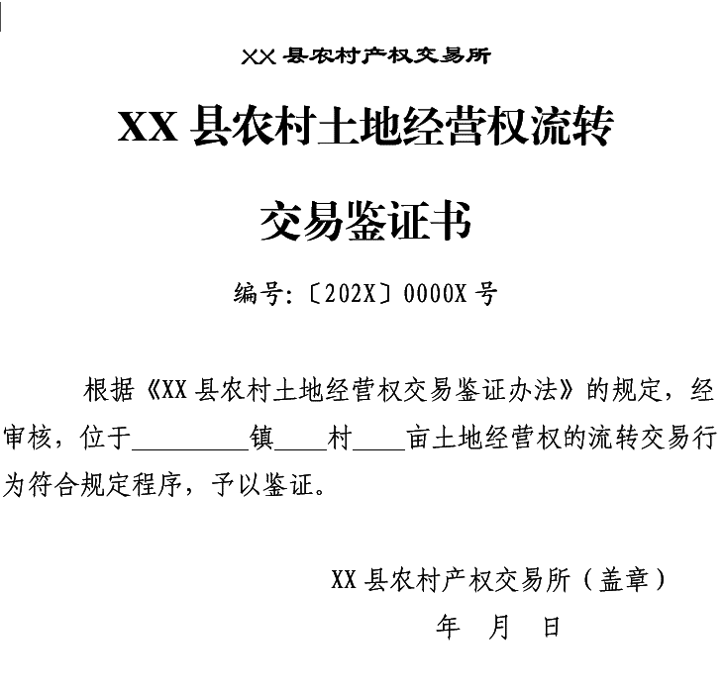

转  让  方 | 转让方名称 | 标的物详细名称及地址
转  让  方 | 转让方性质 | 农村基层群众组织
受  让  方 | 受让方名称 | (受让方名称或机构名称
受  让  方 | 受让方性质 | 农民专业合作经济组织
标  的  内  容  及  流  转  方  式 | 标的名称 | 标的物地址 例：163.2亩农村土地经营权项目
标  的  内  容  及  流  转  方  式 | 流转面积 |  | 流转期限
标  的  内  容  及  流  转  方  式 | 签证日期 |  | 交易方式
标  的  内  容  及  流  转  方  式 | 交易底价 |  | 成交单价
标  的  内  容  及  流  转  方  式 | 成交总金额 |  | 交易编号
标  的  内  容  及  流  转  方  式 | 合 同  签署日期 |  | 合同编号
标  的  内  容  及  流  转  方  式 | 流转历史  记录
县级  农村  产权  交易  机构  意见 | 交易行为符合规定程序。  年 月 日
备
注

使用须知

1.本鉴证书是各方交易主体履行了产权交易程序后由本所出具的交易鉴证书。
2.本鉴证书记载的事项，由各方交易主体和受托机构按照各自职责自行负责，不因此鉴证书的出具而转移其相关法律责任。
3.本鉴证书不得私自涂改、伪造或改变其用途，违者将自行承担法律责任。
4.本鉴证书一式四份，交易双方、XX县农村产权交易中心各执一份，一份提供相关主管部门备案。
5.本鉴证书加盖XX县农村产权交易中心印章后生效。
6.本鉴证书到期后，交易双方提交相关资料，经XX县农村产权交易中心审核同意并缴纳工本费后，可换领新证。
7.本鉴证书的解释权属于XX县农村产权交易中心。

